**Table Of Content**

A. Tentang Aplikasi 2

a) Apa Itu Laporin App 2

B. Alur Masing-masing Role 3

a) Role “User” 3

b) Role “Admin” dan “petugas” 4

### Tentang Aplikasi

#### Apa Itu Laporin App

biasanya kita kalau ingin melaporkan sebuah masalah ke kantor polisi, pemadam kebakaran dan lain lain harus datang ke kantor instansi tersebut atau dengan mentelfon nomor instansi tersebut, sebarnya cara tersebut tidak efektif karena akan membutuhkan waktu yang lama dan tidak semua tau nomor instansi tersebut. dengan adanya masalah tersebut terciptalah aplikasi laporin app,

Laporin App adalah sebuah aplikasi dimana kita bisa melaporkan sesuatu masalah dengan hanya memakai ponsel pintar. dengan adanya aplikasi laporan masyarakat diharapkan bisa membantu masyarakat untuk mengatasi masalah dengan lebih cepat dan efisien.

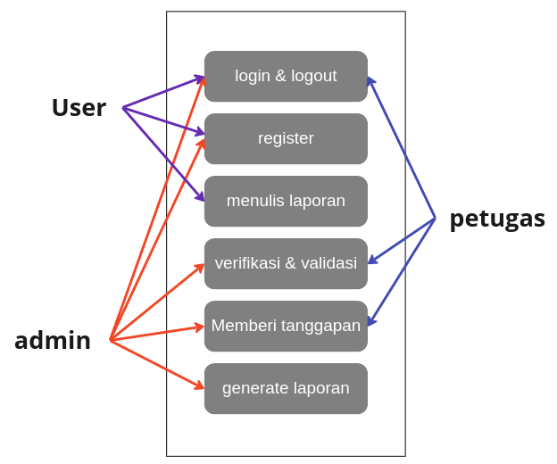

di aplikasi ini terbagi menjadi beberapa *role* atau peran pengguna, masing masing *role* juga memiliki peran masing masing, antara lain

1. Role “User”

* masuk dan Membuat akun baru(*login & Register*)
* Membuat laporan

1. Role “Admin” dan “Petugas”

* Login
* menanggapi laporan
* mengkonfirmasi bahwa laporan telah dikerjakan
* menambahkan Petugas (untuk admin)
* menggenerate laporan (untuk admin)

### Alur Masing-masing Role

#### Role “User”

1. Login atau Register

Jika user sudah memiliki akun maka bisa langsung masuk dengan mengisi email dan password di login page,

Jika belum mempunyai akun, maka user bisa register atau membuat akun dengan menekan text button register lalu secara otomatis akan di arakan ke register page. isi data Fullname, email, dan password, jika sudah tekan register, setelah itu nanti akan diarahkan ke homepage

agar lebih mudah, user bisa langsung mendaftar akun hanya dengan google account, caranya dengan menekan tombol google dibawah, lalu pilih akun mana yang ingin digunakan

1. Melengkapi Data

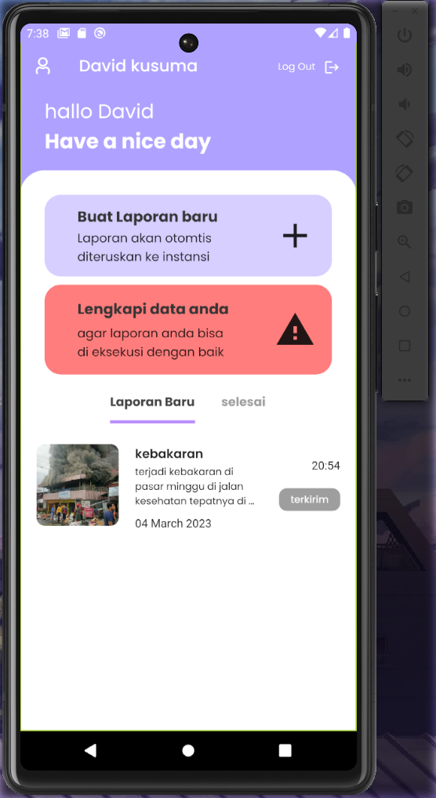 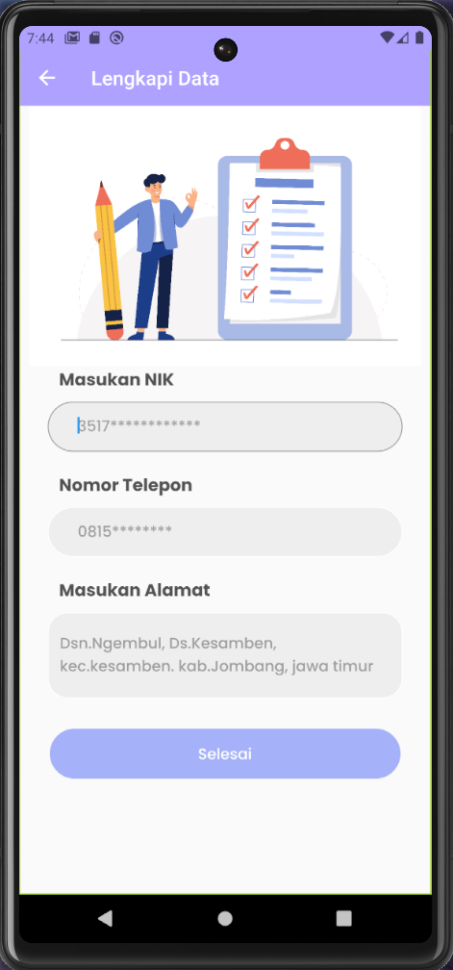

sebelum membuat laporan, user wajib untuk melengkapi data, dengan menekan tombol merah dengan teks “Lengkapi Data”. setelah itu lengkapi data yang diperlukan, jika sudah tekan tombol kirim

catatan : data yang di isi tidak bisa di rubah kembali

1. Membuat Laporan

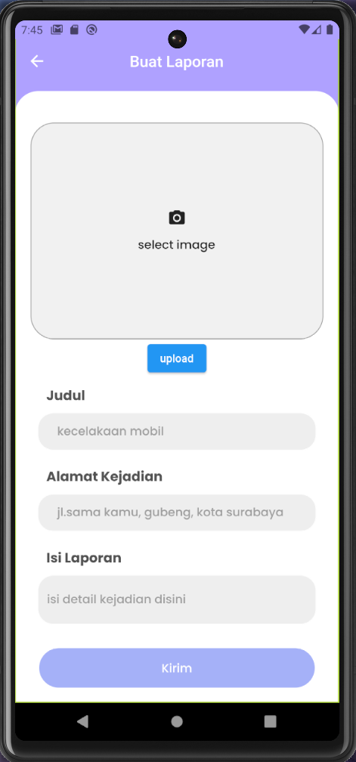

setelah sukses melengkapi data, user bisa langsung membuat laporan dengan cara menekan tombol ungu dengan teks “Buat Laporan”.

jika sudah berada di halaman tambah laporan, user bisa meng-*upload* foto kejadian dengan menekan logo kamera,

setelah itu, tekan tombol upload, lalu isi beberapa data yang diperlukan. jika data sudah lengkap tekan tombol kirim

#### **Role “Admin” dan “petugas”**

1. Login

jika admin / petugsas sudah mempunyai akun, maka bisa langsung masuk dengan mengisi email dan password,

jika belum mempunyai akun, maka bisa meminta admin untuk menambahkan untuk role petugas. untuk role admin bisa menghubungi super admin / developer untuk membuatkan akun

1. **Melihat daftar Laporan**

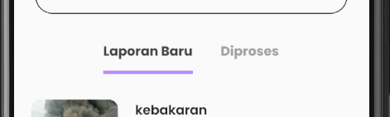

setelah berhasil masuk, admin / petugas bisa melihat daftar laporan, untuk laporan baru akan tertera di tab “Laporan baru”, untuk laporan yang sudah ditanggapi akan tertampil di tab “Diproses”, kalau yang sudah selesai akan tertampil di halaman ”laporan selesai”

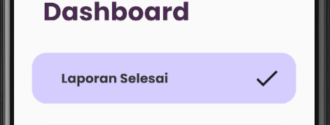

cara ke halaman “laporan selesai” adalah dengan menekan tombol ungu dengan teks “laporan selesai”,

1. **Menanggapi Laporan**

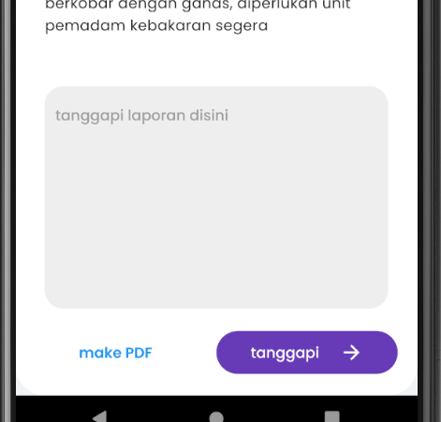

jika ada laporan baru, admin / petugas bisa menekan laporan tersebut, lalu akan diarahkan ke halaman detail laporan. setelah itu beri tanggapan dengan mengisi *field* tanggapan dibawah, lalu kirim

1. **Mengerjakan Laporan**

setelah laporan ditanggapi, admin / petugas wajib untuk mengerjakan laporan secepat mungkin

laporan yang telah ditanggapi akan otomatis berpindah dari halaman “laporan baru” ke halaman “Ditanggapi”

1. **Mengkonfirmasi Laporan**

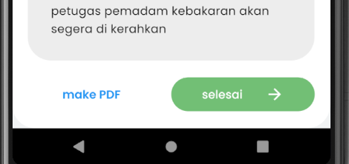

setelah mengerjakan laporan, jika laporan sudah selesai dikerjakan, maka admin / petugas bisa mengkonfirmasi dengan menekan laporan yang telah dikerjakan, lalu tekan tombol “selesai”

1. **Menambah Petugas (Untuk Admin)**

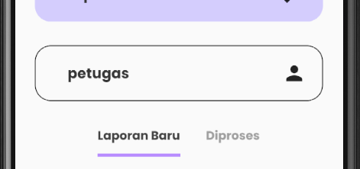 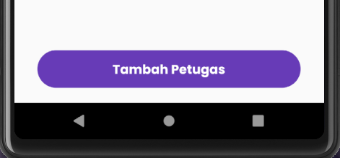

untuk role admin bisa menambahkan petugas dengan cara menekan tombol dengan teks “petugas” di dashboard, setelah itu akan tertera list semua petugas. untuk menambahkan petugas, tekan tombol tambah.

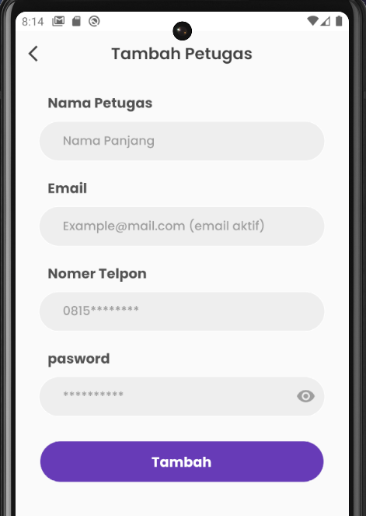

setelah itu admin akan diarahkan ke form untuk menambahkan petugas. isi beberapa data yang diperlukan, jika sudah tekan tombol kirim

1. **menggenerate Laporan (Untuk Admin)**

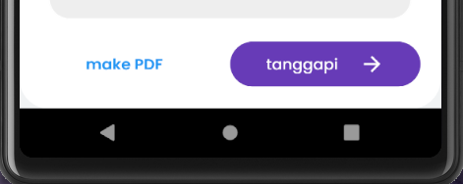

admin juga bisa menggenerate/mendownload data laporan dan tanggapan dalam bentuk pdf, caranya di detail laporan, tekan tombol “make pdf” paling bawah sebelah kiri. laporan bisa di generate saat laporan tersebut berstatus terkirim, diproses, maupun selesai